# 实际开发记录

#### 开发记录

6月4日 王梓宪

完成comment-service模块开发

6月6日 李卓然

完成user-service模块开发

6月6日 王梓宪

完成gateway-service模块开发

6月6日 王梓宪

在comment-service模块添加组件

6月6日 赵小林

完成content-service模块开发

6月7日 朱子佳

完成novel-service模块开发

6月7日 赵小林

在content-service模块修复bug、增加组件

6月7日 王梓宪

修复main分支冲突问题

项目pull request列表如图所示

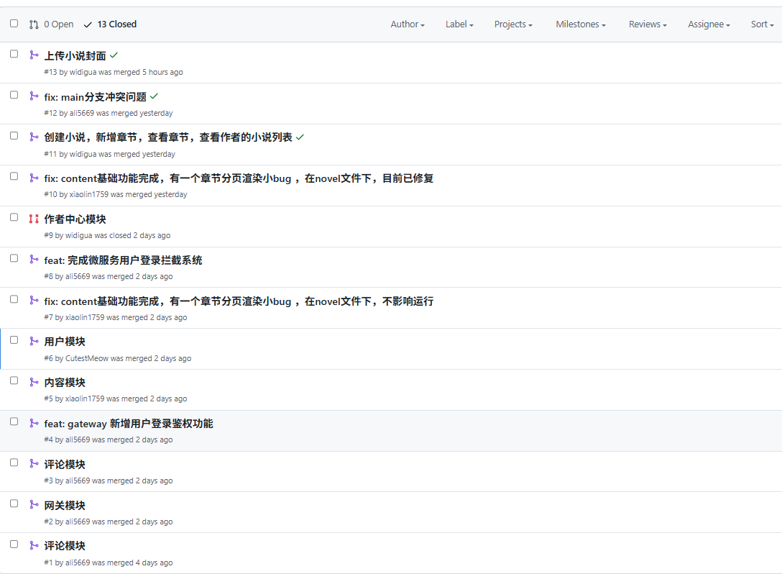

#### 分工列表

|  |  |
| --- | --- |
| 王梓宪 | 项目经理，负责整合项目；完成gateway-service和comment-service模块开发 |
| 李卓然 | 完成user-service模块开发 |
| 赵小林 | 完成content-service模块开发 |
| 朱子佳 | 完成novel-service模块开发 |